Урок 12-13. Тема «Технология приготовления мелкоштучных кондитерских изделий».
«Выбор вида теста и способов формовки мелкоштучных кондитерских изделий». 2ч
https://fileskachat.com/download/33848_f9aa14a6c01e3d3c56a6dafa3121b138.html написать конспект.

Самостоятельная работа по темам: «Виды технологического оборудования и производственного инвентаря и его безопасное использование при приготовлении мелкоштучных кондитерских изделий», написать конспект https://fileskachat.com/download/33848_f9aa14a6c01e3d3c56a6dafa3121b138.html

Урок 14-15. Тема: «Техника и варианты оформления сложных мелкоштучных кондитерских изделий сложными отделочными полуфабрикатами».
«Температурный режим и правила приготовления мелкоштучных кондитерских изделий. Принятие организационных решений по процессам приготовления мелкоштучных кондитерских изделий» - 2ч
Самостоятельная работа по темам: «Приготовление и ассортимент мелкоштучных кондитерских изделий», « Ассортимент, рецептура, технологический процесс приготовления печенья», «Ассортимент пирожных: бисквитное, песочное, слоеное, заварное, воздушное, миндально-ореховое, крошковое, десертные, низкокалорийное».

Лекционный материал
Пирожные
Пирожные подразделяются на отдельные группы в зависимости от выпеченного тестового полуфабриката. Масса их колеблется от 17 до 110 г. Красивый внешний вид и отличный вкус пирожных - важнейшие показатели качества этих изделий. Их поверхность должна иметь четкий рисунок с узором законченного характера с ярким сочетанием цветовых оттенков. Изделия, глазированные помадой, глазурью, желе, должны иметь блестящую, ровно покрытую поверхность. Обсыпка - равномерная с сохранением четко выраженных граней изделия. Пирожные одной и той же массы и наименования должны иметь одинаковые размеры по всем параметрам.
Виды полуфабрикатов - Характеристика п/ф
Бисквитные - Основой для их приготовления является бисквитный полуфабрикат, который должен быть пышным, пористым, без следов непромеса. Сочетая разные отделочные материалы, можно получить много видов пирожных: бисквитно-кремовых, бисквитно-помадных и бисквитно-фруктовых. Пирожные можно вырабатывать и с использованием двух и более отделочных полуфабрикатов.
Песочные - Изготовляют из пластичного теста, содержащего большое количество жира, яиц, сахар, а также химические; разрыхлители. Выпеченный полуфабрикат отделывают помадой, кремом, фруктами
Слоеные - Изделия, основа которых состоит из тонких слоев теста, легко отделяемых друг от друга. Тесто для них готовят с большим содержанием жира, без химических разрыхлителей, с прослойкой фруктовой начинки или крема либо без прослойки: Слойка с кремом, Слойка с яблочной начинкой, Рожок, Трубочка слоеная с кремом и др.
Заварные - Готовят путем заваривания муки с сильной клейковиной в кипящей воде, добавления сливочного масла, соли и последующего сбивания с яйцом. Формуют тесто методом отсадки. При выпечке в полуфабрикате образуется внутренняя полость, которая с помощью шприца заполняется начинкой; поверхность глазируется сахарной помадой или обсыпается крошкой и сахарной пудрой. К таким пирожным относятся Эклер, Заварное, Кольцо со сливочным кремом и др.
Воздушные - Получают путем сбивания белка с сахаром. Массу формуют отсадкой и выпекают при температуре 110-135 °С; повышение температуры при выпечке делает поверхность полуфабриката темной и образуется «тягучий мякиш». Выпекают пирожные под названиями Трубочка с шоколадным кремом, Лотос, Грибок и др.
Миндально ореховые - Готовят растиранием миндаля или орехов, сахара и небольшого количества муки и яичных белков. Тесто перед выпечкой формуют отсаживанием с помощью шприцевального приспособления и поверхность смачивают водой. Прослойку полуфабриката делают из сбивного крема, пралине, фруктовой начинки; отделка поверхности разнообразная.
Крошковые - Пирожное готовят из смеси протертых обрезков тортов и пирожных, полученных при их формовании с добавлением сливочного масла и какао-порошка. Пирожное выпускаются под названиями Картошка, Любительское.
Бисквитные пирожные
Пирожное бисквитное со сливочным кремом «Полоска».

Для данного пирожного используется бисквит основной (с подогревом). Он выпекается в прямоугольных капсулах, выстланных бумагой. После выпечки и охлаждения бисквит вынимают из капсулы и оставляют на 8--10 ч для укрепления структуры. Затем с пласта снимают бумагу, зачищают от подгорелых мест и разрезают по горизонтали на два одинаковых по толщине пласта. Нижний пласт промачивают сиропом, но немного, так как он является основанием пирожного. Затем этот пласт смазывают кремом. На него кладут второй пласт корочкой вниз и промачивают более обильно при помощи плоской кисточки или специальной лейкой. На поверхность наносят слой крема.

Крем при нанесении на бисквит не должен смешиваться с крошками. Поэтому вначале наносят тонкий слой крема и приглаживают (грунтуют) ножом, чтобы крошки пристали к бисквиту. Затем наносят второй слой крема и кондитерской гребенкой делают рисунок в виде прямых или волнистых линий, чтобы пирожное выглядело более красиво и на поверхности более рельефно выделялся рисунок. Разрезают пласт на пирожные тонким горячим ножом (окунают в горячую воду и стряхивают). Каждое пирожное украшают кремом и фруктовой начинкой. Пирожное можно приготовить разной формы: квадратной, ромбовидной, треугольной.

Пирожное бисквитное со сливочным кремом «Полоска».

Бисквит 3380,
Сироп для промочки 1280
Крем сливочный 7765
Начинка фруктовая 185
Выход 1 порции 75
Выход 100шт. 7500

Основной бисквит выпекают в капсулах. Подготовку бисквита ведут так же, как было описано выше. Пласт разрезают по горизонтали на две равные части, нижнюю немного промачивают сиропом и смазывают слоем фруктовой начинки.
Второй пласт кладут корочкой вниз, также промачивают и смазывают фруктовой начинкой. Тупой стороной ножа пласт расчерчивают на пирожные, украшают свежими или консервированными фруктами, цукатами и заливают незастывшим желе при температуре 60 °C вначале немного, чтобы не испортить рисунок, а затем выливают все желе. Когда желе застынет, пласт разрезают на пирожные по намеченным ранее контурам горячим ножом (таблица -4, рисунок 7).
Пирожное бисквитное, глазированное, с кремом (буше).
Для этого пирожного готовят бисквит холодным способом (буше). Готовое тесто выкладывают в кондитерский мешок с гладкой трубочкой диаметром 18 мм и «отсаживают» заготовки круглой или овальной формы на листы, выстланные бумагой. Пирожные круглой формы должны иметь диаметр 45 мм. Выпекают при температуре 200 °C около 20 мин, после выпечки охлаждают. Охлажденные заготовки склеивают попарно кремом и ставят в холодильник до полного охлаждения крема. Это делают для того, чтобы заготовки лучше приклеились друг к другу и не отставали при глазировке изделий.
После охлаждения верхнюю заготовку смачивают сиропом, глазируют шоколадной помадой. Когда помада застынет, пирожное украшают кремом сливочным или шоколадным, «Шарлотт» или «Гляссе». Маленькое пирожное весит 42 г. Влажность пирожного - 17 % (таблица -5, рисунок 8).

Песочные пирожные
Пирожное песочное с фруктовой начинкой и кремом.
Песочная лепёшка 4970
Фруктовая начинкаь1490
Крем 1625
Выход 1 порции 80
Выход 100шт. 8000

Две песочные лепешки после выпечки и охлаждения склеивают фруктовой начинкой. На поверхность наносят слой крема, проводят кондитерской гребенкой. Разрезают пласт на пирожные горячим ножом. Затем каждое пирожное украшают кремом. Таким же образом готовят пирожное под названием «Полумесяц». Песочное тесто раскатывают в пласт толщиной 3-4 мм, прокатывают рифленой скалкой. Выемкой в виде полумесяца с гофрированными краями вырезают заготовки. После этого их выпекают, охлаждают и склеивают попарно фруктовой начинкой. На поверхность наносят рисунок из крема.

Пирожное готовят с кремом сливочным, сливочным шоколадным, «Шарлотт», «Шарлотт» шоколадным, «Гляссе». Влажность пирожного - 11 % .

Пирожное песочное с кремом, глазированное помадой
Песочные пласты после выпечки и охлаждения склеивают кремом. На поверхность наносят тонкий слой фруктовой начинки (производят грунтовку). Затем поверхность пласта глазируют помадой. Когда помада застынет, пласт разрезают горячим ножом на пирожные. Каждое пирожное украшают кремом. Пирожное можно приготовить с кремом «Шарлотт» и «Гляссе». Влажность пирожного - 10 % (таблица -7, рисунок 10).

Заварные пирожные
Пирожное «Трубочка с обсыпкой».
Заварной п/ф 1771
Крем сливочный 4305
Крошка бисквитная жаренная 140
Выход 1 порции 70
Выход 100шт. 7000

Готовят заварное теста. После охлаждения пирожные заполняют кремом. Сверху смазывают тонким слоем этого же крема и обсыпают измельченной бисквитной крошкой и сахарной пудрой. Пирожное готовят с кремом сливочным, сливочным шоколадным, «Шарлотт», «Шарлотт» шоколадным, «Гляссе», «Гляссе» шоколадным.

Пирожное «Кольцо заварное с кремом».
Заварное тесто выкладывают в кондитерский мешок с зубчатой (или гладкой) трубочкой и «отсаживают» на слегка смазанный лист кольца диаметром 65 мм. Выпекают, охлаждают и наполняют кремом, прокалывая кольца с трех сторон. Сверху глазируют белой помадой. Когда помада застынет, то делают на поверхности тонкий рисунок из крема (таблица -9, рисунок 12).

Пирожное воздушное с кремом
Готовое воздушное тесто выкладывают в кондитерский мешок с гладкой трубочкой диаметром 15-18 мм и «отсаживают» заготовки круглой или овальной формы на листы, выстланные бумагой или смазанные маслом и посыпанные мукой.
Выпекают 30-35 мин при температуре 100-110 °C. После охлаждения донышки пирожных украшают сливочным кремом. Влажность пирожного - 10 %(таблица -10, рисунок 13).
Пирожное «Лада». Во взбивальную машину загружают яичные белки и взбивают до устойчивой пены, затем, продолжая взбивние на тихом ходу, добавляют сахар, предварительно смешанный с мукой, и ванильную пудру.
Готовую массу выкладывают в кондитерский мешок с гладкой трубочкой и «отсаживают» заготовки круглой или овальной формы. Перед выпечкой посыпают измельченными орехами (4 г на заготовку). Выпекают при температуре 110-120 °C в течение 25-30 мин и охлаждают. Крем сливочный, белковый и джем соединяют в одинаковом количестве и перемешивают. Этой смесью склеивают донышками две заготовки. Поверхность пирожного украшают оставшимся сливочным кремом, шоколадом и фруктовой начинкой. Влажность пирожного - 11,6 % (таблица -11, рисунок 14).
Пирожное «Лада».
Воздушный п/ф4005
Крем сливочный1605
Крем белковый665
Джем665
Шоколад505
Начинка фруктовая100
Выход 1 порции70
Выход 100шт.7000
Миндально-ореховые пирожные
Пирожное миндальное.
Воздушный п/ф4005
Крем сливочный1605
Крем белковый665
Джем665
Шоколад505
Начинка фруктовая100
Выход 1 шт.70
Выход 100шт.7000
Миндальное тесто выкладывают в кондитерский мешок с гладкой трубочкой диаметром 15 мм и «отсаживают» пирожные круглой формы на листы, смазанные маслом и посыпанные мукой. Выпекают при температуре150-160 °C в течение 20 мин. Во время выпечки у пирожного получается глянцевитая поверхность с мелкими трещинами. Если выпекать пирожные при более высокой температуре, то образуется толстая корочка с крупными трещинами, а мякиш будет липким. Влажность готового пирожного - 8 % (таблица -12, рисунок 15).

Изучить лекцию и ответить на тесты
Тема «Приготовление пирожных»
Тест № 1
1. Из каких продуктов готовят слоёное пресное тесто?
а) Вода, соль, сода, мука.
б) Мука, соль, яйца, воды.
в) Яйца, вода, соль, мука, кислота, сливочное масло.
г) Жир, мука, соль, вода.
2. Какие операции включает разделка теста?
а) Взвешивание;
б) Измерение объёма;
в) Деление на куски;
г) Отсдобка;
д) Формование;
е) Глазировка помадой;
ё) Расстойка;
ж) Выпечка.
3. При какой температуре выпекают бисквитное тесто?
а) 190 - 220 °С;
б) 240°С;
в) 270°С;
г) 250°С.
4. Для приготовления какого вида теста используют муку с содержанием клейковины 35 – 40%?
а) Заварного.
б) Пряничного.
в) Дрожжевого.
г) Песочного.
5. Ассортимент изделий из заварного теста?
а) Пирожное "Шу", "Эклер", пирожки.
б) Торты, грибки для изделий, волованы.в) Профитроли, пирожные, пироги
г) Пирожные, профитроли, кольца воздушные, булочка со сливками.
6. Выберите стандартную влажность муки:
а) 13,5%
б) 14, 5%
в) 15,5%
г) 16, 5%
7. Способ разрыхления бисквитного теста?
а) Механический
б) Химический
в) Биологический
г) Комбинированный
8. Какой крем не ароматизируется ни чем, кроме ванильной пудры и не подкрашивается?
а) Заварной
б) Масляный
в) Сливочный
г) Белковый
9.Для каких изделий применяется опарный способ приготовления теста?
а) Для изделий с небольшим содержанием сдобы.
б) Для изделий с большим содержанием сдобы.
в) Для изделий с начинкой.
г) Для изделий без начинки.
10. От чего зависит припёк изделий из теста?
а) От клейковины
б) От количества, входящих в тесто продуктов, от влажности муки
в) От температуры муки.
11. Из каких продуктов готовят крем «Зефир»?
а) Яичные белки, сахарный песок, повидло, агар, вода.
б) Сахар, яичные белки, агар, ванилин, кислота лимонная, вода.
в) Сахар, яичные белки, ванильная пудра, вода.
г) Сахар, яичные белки, ванильная пудра, варенье.
12.Какие фарши лучше использовать при изготовлении кулебяк?
а) Мясной, рисовый, фруктовый.
б) Капустный, ливерный, твороженный.
в) Картофельный, мясной, из яиц.
г) Мясной, рыбный, капустный, грибной, морковный.
13. Для ароматизации какого теста применяют «Сухие духи».
а) Бисквитного.
б) Песочного.
в) Пряничного.
г) Заварного.
14. Из чего состоит клейковина муки?
а) Набухших крахмальных зёрен.
б) Ферментов, крахмала.
в) Белков муки – глиадина и глютенина.
г) Минеральных веществ, крахмала.
15. Из какого теста приготавливают сочни?
а) Заварного
б) Бисквитного
в) Дрожжевого
г) Пресного сдобного
Тест № 2
1. Какие продукты входят в песочное тесто?
а) Мука, яйца, молоко, кислота, сахар.
б) Мука, жир, яйца.
в) Дрожжи, сахар, сметана, яйца, аммоний.
г) Жир, яйца, мука, сахар, химические разрыхлители.
2.Изделия из слоеного теста.
а) Пирожное, профитроли, языки.
б) Кулебяки, торты, тарталетки.
в) Булочки, торты, эклеры, пирожное.
г) Кулебяки, торты, волованы, языки.
3. Какие изменения происходят при замесе дрожжевого теста?
а) Образование клейковины, клейстеризация крахмала, спиртовое брожение.
б) Набухание белков, образование клейковины, связывание влаги крахмалом адсорбционно, активизация дрожжей и ферментов.
в) Гидролиз сахаров, р-я меланоидинообразования.
г) Образование молочной к-ты, набухание белков, гидролиз сахара.
4. Что является разрыхлителем в пресном сдобном тесте?
а) Жир, белки яиц, сода.
б) Двууглекислая сода, наличие кислоты.
в) Дрожжи, аммоний, жир.
г) Кислота, жир, белки яиц.
5.При какой температуре выпекают заварное тесто?
а) 180 °С - 220°С
б) 250 °С
в) 240 °С
г) 270 °С
6. Из каких продуктов приготавливают заварное тесто?
а) Мука, соль, сахар, вода, яйца.
б) Сахар, жир, соль, мука, молоко.
в) Яйца, жир, соль, мука, вода.
г) Кислота, мука, жир, яйца.
7.Продукты, используемые при приготовлении слоеного пресного теста.
а) Вода, соль, сода, мука, жир.
б) Мука, кислота, яйца, соль, вода, жир.
в) Мука, соль, яйца, вода.
г) Жир, кислота, соль, вода, сахар, мука.
8.Изделия из заварного теста?
а) Профитроли, пирожное «Эклер», булочка со сливками.
б) Пирожное «Эклер», пирожки, пончики.
в) Профитроли, пирожное, торты, ватрушки.
г) Торты, грибки для украшений, волованы.
9.Что является разрыхлителем в пряничном тесте?
а) Дрожжи, масло, двууглекислая сода,
б) Сода, двууглекислый аммоний, жир.
в) Аммоний, сода питьевая.
г) Дрожжи, двууглекислая сода.
10. Если изделие получилось бледным, причина может зависеть от:
а) Качества муки;
б) Содержания сахара;
в) Содержания соли;
г) Содержания ванилина;
д) Продолжительности замеса;
е) Температуры выпекания.
11. Какой крем не ароматизируется ни чем, кроме ванильной пудры и не подкрашивается?
а) Заварной
б) Масляный
в) Сливочный
г) Белковый
12. Что является разрыхлителем в дрожжевом слоёном тесте?
а) Сода, сливочное масло.
б) Сливочное масло, дрожжи.
в) Углекислый аммоний, дрожжи.
г) Дрожжи, взбитые белки, сливочное масло.
13. Как узнать готовность помадки?
а) По свертыванию шарика.
б) По изменению цвета.
в) По вкусу.
г) По консистенции.
14. Изделия из пресного сдобного теста?
а) Сочни с творогом, пирожки, ватрушки
б) Печенье, пирожное,
в) Ватрушки, пирожки, языки.
г) Коржи, ватрушки, булочки.
15.Какой фарш используют при приготовлении расстегаев?
а) Мясной, рыбный, ливерный, рисовый с яйцом, рисовый с грибами.
б) Мясной, творожный, яблочный, ливерный.
г) Рис с яйцом, из визиги, картофельный, грибной.
д) Капустный, рыбный, фруктовый, творожный.
Тест № 3
Выберите правильные ответы
1. Для приготовления какого теста используют муку с содержанием клейковины 28-35%?
а) Заварного;
б) Бисквитного;
в) Дрожжевого;
г) Пресного сдобного.
2. Какие способы приготовления дрожжевого теста вам известны?
а) Опарный;
б) Холодный;
в) Мягкий;
г) Бессолевой;
д) Безопарный.
3. Какие виды бисквита Вы знаете?
а) «Добуш»
б) «Основной бисквит»;
в) Холодный
г) «Буше»;
д) Ореховый;
е) Масляный.
4. Чем лучше оформлять изделия из песочного теста?
а) Крем сливочный, желе, фрукты, сироп.
б) Крошка, помадка, крем, сироп.
в) Желе, свежие и консервированные фрукты, белки взбитых яиц.
г) Помадка, крем, фрукты, сироп.
5. При какой температуре выпекают изделия из слоеного теста?
а) 180 °С – 200°С
б) 190 °С - 230°С
в)210 °С – 250°С
г)260 °С
6. В каком случае в пресное сдобное тесто вводят пищевую кислоту?
а) Если в тесто входят молочно-кислые продукты.
б) Если в тесто не входят кисломолочные продукты.
7. Продукты, используемые при приготовлении слоеного пресного теста.
а) Вода, соль, сода, мука, жир.
б) Мука, кислота, яйца, соль, вода, жир.
в) Мука, соль, яйца, вода.
г) Жир, кислота, соль, вода, сахар, мука.
8. При замесе пресного теста для слоения необходимо выдержать его перед использованием для того, чтобы...
а) Тесто просолилось;
б) Тесто стало эластичным;
в) Тесто стало пышным.
9. Каким способом разрыхляют тесто для блинчиков?
а) Биологическим.
б) Механическим.
в) Химическим.
г) Физический.
10. В чём заключается основное отличие приготовления бисквита «Буше» от основного?
а) Яйца для бисквита «Буше» взбивают в 2 раза дольше.
б) Желтки и белки взбивают отдельно.
в) Сахара используют в 2 раза больше.
11. Для ароматизации какого теста применяют «Сухие духи».
а) Бискваитного.
б) Песочного.
в) Пряничного.
г) Заварного.
12. При какой температуре выпекают изделия из белково-воздушного теста?
а) 180°С
б) 100 – 110°С
в) 200°С
г) 230°С
13. Из каких продуктов приготавливают заварное тесто?
а) Мука, соль, сахар, вода, яйца.
б) Сахар, жир, соль, мука, молоко.
в) Яйца, жир, соль, мука, вода.
г) Кислота, мука, жир, яйца.
14. Что является разрыхлителем в дрожжевом слоёном тесте?
а) Сода, сливочное масло.
б) Сливочное масло, дрожжи.
в) Углекислый аммоний, дрожжи.
г) Дрожжи, взбитые белки, сливочное масло.
15. Какие операции включает приготовление помадки?
а) Разморозка;
б) Охлаждение;
в) Варка сиропа;
г) Размешивание;
д) Взбивание;
е) Созревание
Тест № 4
1. Из каких продуктов приготавливают заварное тесто?
а) Мука, соль, сахар, вода, яйца.
б) Сахар, жир, соль, мука, молоко.
в) Яйца, жир, соль, мука, вода.
г) Кислота, мука, жир, яйца.
2. Что является разрыхлителем в дрожжевом слоёном тесте?
а) Сода, сливочное масло.
б) Сливочное масло, дрожжи.
в) Углекислый аммоний, дрожжи.
г) Дрожжи, взбитые белки, сливочное масло.
3. С каким содержанием клейковины берут муку для приготовления песочного теста?
а) 20-28%
б) 30-35%
в) 35-40%
4. Изделия из пресного сдобного теста?
а) Сочни с творогом, пирожки, ватрушки.
б) Печенье, пирожное,
в) Ватрушки, пирожки, языки.
г) Коржи, ватрушки, булочки.
5. Процессы, происходящие при брожении дрожжевого теста?
а) Гидролиз сахара, образование С02, образование клейковины.
б) Карамелизация, брожение, гидролиз крахмала.
в) Клейстеризация крахмала, брожение, гидролиз сахара, крахмала.
г) Осахаривание крахмала, сбраживание сахаров, спиртовое, и молочнокислое брожение, образование СО2.
6. Выберите стандартную влажность муки:
а) 13,5%
б) 14, 5%
в) 15,5%
г) 16, 5%
7.Выберите виды воздушно-орехового полуфабриката.
а) Без орехов;
б) Без муки;
в) С мукой;
г) С содой
8. Какой крем не ароматизируется ни чем, кроме ванильной пудры и не подкрашивается?
а) Заварной
б) Масляный
в) Сливочный
г) Белковый
9.Для каких изделий применяется опарный способ приготовления теста?
а) Для изделий с небольшим содержанием сдобы.
б) Для изделий с большим содержанием сдобы.
в) Для изделий с начинкой.
г) Для изделий без начинки.
10. От чего зависит припёк изделий из теста?
а) От клейковины
б) От количества, входящих в тесто продуктов и влажности муки.
в) От температуры муки.
11. Из каких продуктов готовят крем «Зефир»?
а) Яичные белки, сахарный песок, повидло, агар, вода.
б) Сахар, яичные белки, агар, ванилин, кислота лимонная, вода.
в) Сахар, яичные белки, ванильная пудра, вода.
г) Сахар, яичные белки, ванильная пудра, варенье.
12.Какие фарши лучше использовать при изготовлении кулебяк?
а) Мясной, рисовый, фруктовый.
б) Капустный, ливерный, твороженный.
в) Картофельный, мясной, из яиц.
г) Мясной, рыбный, капустный.
13. Для ароматизации какого теста применяют «Сухие духи».
а) Бискваитного.
б) Песочного.
в) Пряничного.
г) Заварного.
14. Из чего состоит клейковина муки?
а) Набухших крахмальных зёрен.
б) Ферментов, крахмала.
в) Белков муки – глиадина и глютенина.
г) Минеральных веществ, крахмала.
15. Из какого теста приготавливают сочни?
а) Заварного,
б) Бисквитного,
в) Дрожжевого.
г) Пресного сдобного.
Тест № 5
1. Что является разрыхлителем в пряничном тесте?
а) Дрожжи, масло, двууглекислая сода,
б) Сода, двууглекислый аммоний, жир.
в) Аммоний, сода питьевая.
г) Дрожжи, двууглекислая сода.
2.Какие продукты используют для приготовления крошкового полуфабриката?
а) Яичные белки, мука, сахар.
б) Мука, вода, дрожжи, яйца, сахар.
в) Сахар, масло, яйца, химические разрыхлители, обрезки тортов и пирожных.
г) Мука, вода, масло, соль, кислота.
3. При какой температуре выпекают воздушно-ореховый полуфабрикат с мукой?
а) 100-110 0С
б) 180-190 0С
в) 150-160 0С
г) 230-250 0С
4. Из какого теста выпекают тарталетки?
а) Бискваитного.
б) Песочного.
в) Пряничного.
г) Заварного.
5. При какой температуре выпекают изделия из белково-воздушного теста?
а) 180 °С
б) 100 – 110 °С
в) 200 °С
г) 230 °С
6. Какие продукты входят в песочное тесто?
а) Мука, яйца, молоко, кислота, сахар.
б) Мука, жир, яйца.
в) Дрожжи, сахар, сметана, яйца, аммоний.
г) Жир, яйца, мука, сахар, химические разрыхлители.
7.Изделия из слоеного теста.
а) Пирожное, профитроли, языки.
б) Кулебяки, торты, тарталетки.
в) Булочки, торты, эклеры, пирожное.
г) Кулебяки, торты, волованы, языки.
8. Какие изменения происходят при замесе дрожжевого теста?
а) Образование клейковины, клейстеризация крахмала, спиртовое брожение.
б) Набухание белков, образование клейковины, активизация дрожжей и ферментов.
в) Гидролиз сахаров, р-я меланоидинообразования.
г) Образование молочной к-ты, набухание белков, гидролиз сахара.
9. Какой процесс не входит в приготовление пряничного теста заварным способом?
а) Замес теста;
б) Варка сиропа;
в) Приготовление опары;
г) Охлаждение заварки;
д) Приготовление заварки
10. Чем лучше оформлять изделия из песочного теста?
а) Крем сливочный, желе, фрукты, сироп.
б) Крошка, помадка, крем, сироп.
в) Желе, свежие и консервированные фрукты, белки взбитых яиц.
г) Помадка, крем, фрукты, сироп.
11. Из чего состоит клейковина муки?
а) Набухших крахмальных зёрен.
б) Ферментов, крахмала.
в) Белков муки – глиадина и глютенина.
г) Минеральных веществ, крахмала.
12. Продукты, используемые при приготовлении слоеного пресного теста.
а) Вода, соль, сода, мука, жир.
б) Мука, кислота, яйца, соль, вода, жир.
в) Мука, соль, яйца, вода, сода.
г) Жир, кислота, соль, вода, сахар, мука.
13.Изделия из заварного теста?
а) Профитроли, пирожное «Эклер», булочка со сливками.
б) Пирожное «Эклер», пирожки, пончики.
в) Торты, грибки для украшений, волованы.
14. От чего зависит припёк изделий из теста?
а) От клейковины
б) От количества, входящих в тесто продуктов и от влажности муки.
в) От температуры муки.
15. Из каких продуктов готовят крем «Зефир»?
а) Сахар, яичные белки, ванильная пудра, варенье.
б) Сахар, яичные белки, агар, ванилин, кислота лимонная, вода.
в) Сахар, яичные белки, ванильная пудра, вода.
г) Яичные белки, сахарный песок, повидло, агар, вода.
Тест № 6
1. У изделий из дрожжевого слоёного теста мало заметна слоистость, почему?
а) В тесте мало слоёв
б) В тесте много слоёв
в) При раскатке тесто было тёплое
г) При раскатке тесто было холодное
2. Из чего состоит клейковина муки?
а) Набухших крахмальных зёрен.
б) Ферментов, крахмала.
в) Белков муки – глиадина и глютенина.
г) Минеральных веществ, крахмала.
3. Продукты, используемые при приготовлении слоеного пресного теста.
а) Мука, кислота, яйца, соль, вода, жир.
б) Вода, соль, сода, мука, жир.
в) Мука, соль, яйца, вода.
г) Жир, кислота, соль, вода, сахар, мука.
4.Изделия из заварного теста?
а) Торты, грибки для украшений, волованы
б) Пирожное «Эклер», пирожки, пончики.
в) Профитроли, пирожное, торты.
г) Профитроли, пирожное «Эклер», булочка со сливками.
5. При какой температуре выпекают изделия из бисквитного теста?
а) 250°C
б) 270°C
в) 200 - 240°C
г) 190 - 220°C.
6. От чего зависит припёк изделий из теста?
а) От клейковины
б) От температуры муки.
в) От количества, входящих в тесто продуктов и влажности муки.
7. Из какого теста приготавливают сочни?
а) Пресного сдобного.
б) Бисквитного.
в) Дрожжевого.
г) Заварного.
8. Что является разрыхлителем в дрожжевом слоёном тесте?
а) Сода, сливочное масло.
б) Углекислый аммоний, дрожжи.
в) Сливочное масло, дрожжи.
г) Дрожжи, взбитые белки, сливочное масло.
9. В каком тесте лучше протекают процессы брожения?
а) В жидком.
б) В густом.
в) В солёном.
г) В содержащем много сахара.
10. Как узнать готовность опары?
а) Опара немного опадает, брожение начинает стихать, пузырьков на поверхности появляется всё меньше.
б) Поверхность теста делается выпуклой, появляются равномерные трещины, тесто начинает отходить от стенок.
в) По вкусу.
г) По консистенции, появляются равномерные трещины, тесто начинает отходить от стенок.
11. Изделия из пресного сдобного теста
а) Печенье, пирожное.
б) Сочни с творогом, пирожки, ватрушки.
в) Ватрушки, пирожки, языки.
г) Коржи, ватрушки, булочки.
12.Процессы, происходящие при брожении дрожжевого теста?
а) Сбраживание сахаров, осахаривание крахмала, спиртовое, и молочнокислое брожение.
б) Карамелизация, брожение, гидролиз крахмала.
в) Клейстеризация крахмала, брожение, гидролиз сахара, крахмала.
г) Гидролиз сахара, образование С02, образование клейковины.
13.Что является разрыхлителем в пряничном тесте?
а) Дрожжи, масло, двууглекислая сода,
б) Сода, двууглекислый аммоний, жир.
в) Дрожжи, двууглекислая сода.
г) Аммоний, сода питьевая.
14. Способы формовки пирога «Московского» с повидлом?
а) Открытый
б) Закрытый
в) Полузакрытый
г) Комбинированный
15. Какой крем не ароматизируется ни чем, кроме ванильной пудры и не подкрашивается?
а) Сливочный
б) Масляный
в) Заварной
г) Белковый
9. Варианты контрольных тестов по дисциплине
«Технология приготовления мучных кондитерских изделий»
Урок 16-17. Тема «Виды пирожных в зависимости от применяемых отделочных полуфабрикатов, формы (нарезные и штучные), отделки». «Техника и варианты оформления сложных мелкоштучных кондитерских изделий сложными отделочными полуфабрикатами».

Самостоятельная работа по темам: «Основные правила, особенности технологических процессов приготовления и отделки бисквитных пирожных», «Основные правила, особенности технологических процессов приготовления и отделки заварных пирожных»,
«Основные правила, особенности технологических процессов приготовления и отделки слоеных пирожных», «Основные правила, особенности технологических процессов
приготовления и отделки песочных пирожных», «Основные правила, особенности технологических процессов приготовления и отделки воздушных, воздушно-ореховых, миндальных пирожных», «Основные правила, особенности технологических процессов
приготовления и отделки комбинированных пирожных», «Требования к качеству пирожных. Виды дефектов, способы устранения. Условия и сроки реализации пирожных. Факторы, формирующие качество пирожных». «Органолептические способы определения степени готовности и качества мелкоштучных кондитерских изделий»
«Требования к безопасности хранения мелкоштучных кондитерских изделий.
Температурный и санитарный режим, правила приготовления мелкоштучных кондитерских изделий» «Актуальные направления в приготовлении мелкоштучных кондитерских изделий».

Изучить лекцию и ответить на тесты

Тест № 1
1. Перечислите основные группы пирожных, в зависимости от полуфабрикатов: _______, _________, ________, ________, ______, _______.
2. Рассчитайте вес теста, если вес готового изделия 75 г, а упек 12%.
3. Для каких пирожных тесто готовится без муки?:
а) Заварных.
б) Воздушных.
в) Крошковых.
г) Слоеных.
4. Выберите операции, применяемые при производстве слоеного нарезного пирожного:
а) Разрезание слоеного полуфабриката на горизонтальные пласты.
б) Пропитка слоеного полуфабриката сиропом.
в) Склеивание слоеных пластов масляным кремом.
г) Склеивание слоеных пластов белковым кремом.
д) Отделка поверхности.
5. Выберите срок хранения заварного пирожного с масляным кремом:
а) 72 ч;
б) 36 ч;
в) 6 ч.
6. Пирожные из заварного теста:
а) Языки, корзиночка, волованы, шу.
б) Картошка, шу, тарталетки, эклеры.
в) Трубочка с творожным кремом, эклеры, шу, профитроли со взбитыми сливками..
г) Меренги, буше, волованы, языки.
Тест № 2
1. Какие группы пирожных, в зависимости от выпеченного полуфабриката, вы знаете?
1) Бисквитные.
2) Песочные.
3) Дрожжевые.
4) Желейные.
2. В зависимости от каких факторов устанавливаются сроки реализации пирожных?
1) От вида выпеченного полуфабриката.
2) От времени года.
3) От вида отделочного полуфабриката.
3. В каких весовых пределах обычно колеблется масса стандартных пирожных?
1)10-12 г.
2) 45-50 г.
3)70-80 г.
4) 140-150 г.
4. Выберите операции, применяемые при производстве песочного нарезного пирожного.
1) Разрезание песочного полуфабриката на горизонтальные пласты.
2) Пропитка песочного полуфабриката сиропом.
3) Склеивание песочных пластов масляным кремом.
4) Склеивание песочных пластов белковым кремом.
5) Отделка поверхности.
5. Выберите операции, применяемые при производстве бисквитного нарезного пирожного.
1) Разрезание бисквитного полуфабриката на горизонтальные пласты.
2) Пропитка бисквитного полуфабриката сиропом.
3) Склеивание бисквитных пластов масляным кремом.
4) Склеивание бисквитных пластов белковым кремом.
5) Отделка поверхности.
6) Отделка боковой поверхности.
6. Найдите соответствие между видом и сроком хранения пирожных.
1) Бисквитное пирожное с масляным кремом А) 72 ч;
2) Песочное пирожное с кремом из сливок Б) 36 ч;
3) Заварное пирожное с белковым кремом В) 6 ч.
8. Итоговые варианты тестов

Практическая работа № 16 Составление схем и расчет рабочих рецептур на бисквитные пирожные
Практическая работа № 17 Составление схем и расчет рабочих рецептур на заварные пирожные
Практическая работа № 18 Составление схем и расчет рабочих рецептур на слоеные пирожные
Практическая работа № 19 Составление схем и расчет рабочих рецептур на песочные пирожные
Практическая работа № 20 Составление схем и расчет рабочих рецептур на сложные комбинированные пирожные
Практическая работа № 20 Составление схем и расчет рабочих рецептур на сложные комбинированные пирожные

Составить рабочие рецептуры на пирожные (6 шт)

https://fileskachat.com/download/33848_f9aa14a6c01e3d3c56a6dafa3121b138.html
ТЕНДЕНЦИИ И ТРЕНДЫ ДЕКОРИРОВАНИЯ КОНДИТЕРСКИХ ИЗДЕЛИЙ»
Украшение мастикой
В последние несколько лет мастика просто покорила кондитерский мир: обтяжка торта ровным полотном мастики или причудливо вылепленные фигурки, украшающие верхушку, стали бесспорным фаворитом всех свадеб и дней рождений.
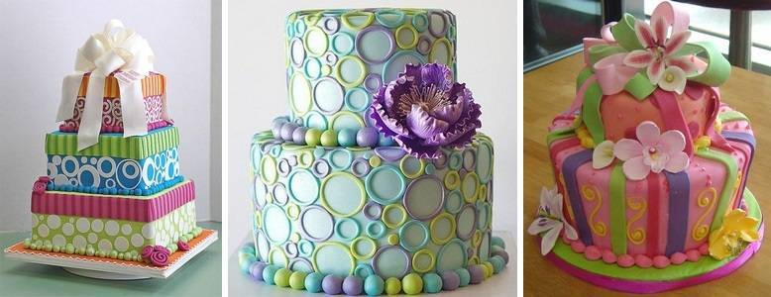
Конечно, мастика – потрясающий материал, который дает огромный простор для самовыражения. Податливая, мягкая, пластичная, сохраняющая форму и съедобная, что немаловажно, мастика позволяет воплотить в реальность самые креативные идеи. Можно отметить две основные линии в «мастичных тортах»:
- торт достаточно классической формы, украшенный фигурками, цветами, лентами и т.д. из мастики;
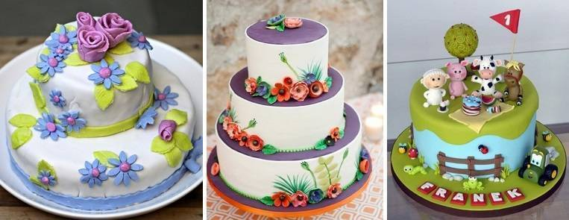

- торт в виде чего-то, и тут нет ограничений: мы видели торты в виде танка для мужчин, торты в виде сумок и туфлей для женщин, торты в виде медвежат и печатных машинок, да чего угодно.
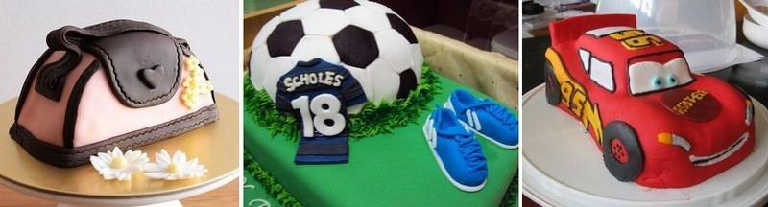
Мастика для украшения торта может изготавливаться из различных продуктов. В частности, сахарная мастика бывает с желатином или со сгущенкой, есть также мастика из маршмеллоу и другие варианты. Разумеется, работа с мастикой требует определенных навыков. И какие-то задумки невозможно выполнить без определенных инструментов, однако при украшении торта мастикой вполне приличный результат получится, даже у начинающей хозяйки при должной аккуратности.
'Голый' торт
«Голый» или «деревенский» торт – один из свежих трендов в кондитерской моде. Простота и натуральность – вот основные характеристики, которые надо держать в голове при создании этого десерта.
Свое название он получил из-за особенностей оформления: коржи и кремовая прослойка ничем не прикрываются по бокам и выставляются на всеобщее обозрение. Никаких обтяжек мастикой или цветной посыпки, все слои должны быть на виду.
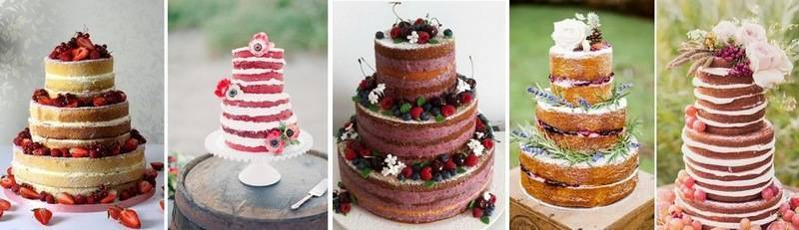
«Голый» торт стремится к естественности, поэтому при приготовлении и украшении используется все, что можно получить напрямую от природы. Отложите яркие пищевые красители, коричнево-белые оттенки с красными и оранжевыми вкраплениями станет основной палитрой. Классический вариант, он же самый эффектный визуально – коричневые коржи, перемежаемые белоснежным кремом, хотя можно использовать какао или ягодный сок для придания цвета.
В качестве украшения торта активно используются свежие фрукты и ягоды, а также – особая фишка этого десерта – живые цветы и листья. Впрочем, можно выложить на торт все, что вы сочтете достаточно натуральным и рустикальным.
Радужные торты
Все цвета радуги в одном торте – этот модный тренд уже несколько лет не перестает волновать кондитеров и сладкоежек. Смысл заключается в том, чтобы испечь несколько коржей по количеству цветов радуги (обычно делают 6 коржей, сливая голубой и синий цвет в один), добавив в каждый из них соответствующий краситель.
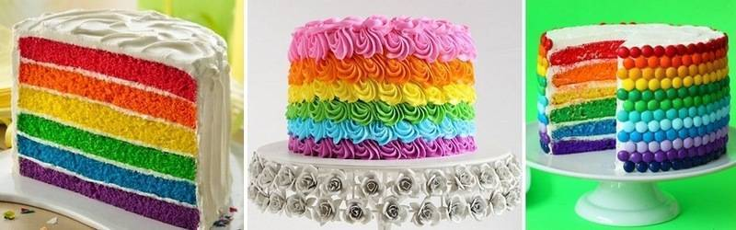
Коржи выкладывают стопочкой, а в качестве прослойки обычно используют белый крем. Снаружи торт также покрывают белым кремом, а в некоторых случаях продолжают радужное оформление. Нередко в ход идут разноцветные конфетки и цветная посыпка, хотя мы считаем, что цветную феерию на разрезе торта ничто не подчеркнет лучше минималистичной белоснежной оболочки.
Будьте внимательны при сборке торта – проверьте порядок цветов у коржей на соответствие настоящей радуге, иначе вы рискуете получить не радужный торт, а клоунский.
Вообще, по-настоящему потрясающие радужные торты получаются при использовании пищевых красителей. Конечно, есть способы сделать радужный торт с добавлением красителей исключительно натуральных, таких как сок ягод, трав и овощей, однако вау-эффект будет уже не тот, потому что натуральные цвета более скромные и блеклые.
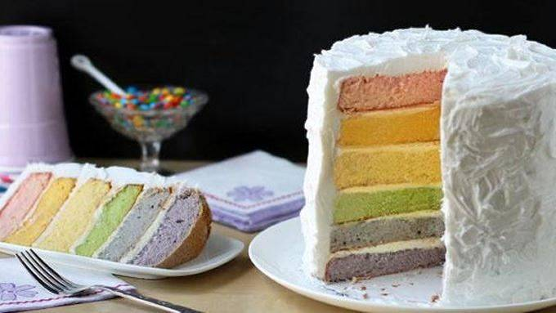

Переход цвета
Продолжая тему игры цвета, нельзя не отметить тенденцию, которая вылилась в отдельный кондитерский тренд – торты с переходом цвета от светлого к темному в рамках 1-2 оттенков.
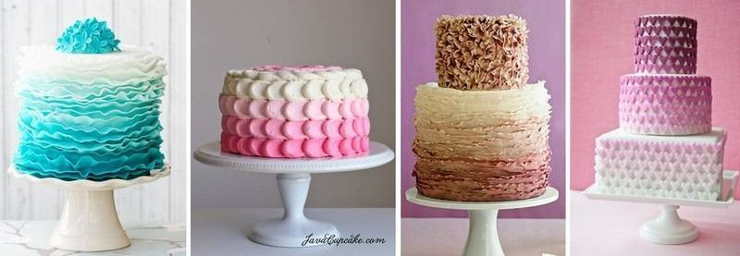
Достигается этот эффект очень просто – добавлением красителя в порции крема или теста по возрастающей. Эффект градиента или амбре может затрагивать внутреннюю часть торта (краситель только в коржах), наружную (только во внешнем декоре) или оба.
В отличие от радужного торта, такие десерты выглядят более нежными и спокойными, в них нет взрыва красок, но есть благородное любование цветом, поэтому, вероятно, они так популярны на свадьбах.
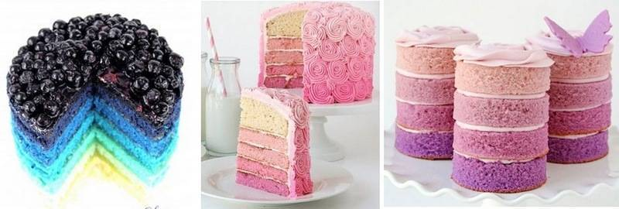
Украшение квиллингом
Этот тренд в оформлении тортов еще только набирает обороты, но уже выглядит многообещающе.
Квиллинг – это искусство создания узоров из скрученных полосок бумаги, в кондитерской области в роли бумаги выступает все та же волшебная мастика, ведь она достаточно пластична, чтобы принять нужную форму.
Мастику желаемых цветов раскатывают тонким пластом, вырезают из нее узкие полоски, их скручивают в замысловатые завитки, а из этих элементов выкладывают цветы и узоры на поверхности торта. Лучше всего такие украшения смотрятся на ровном однотонном фоне, поэтому перед декорированием делают обтяжку торта мастикой.
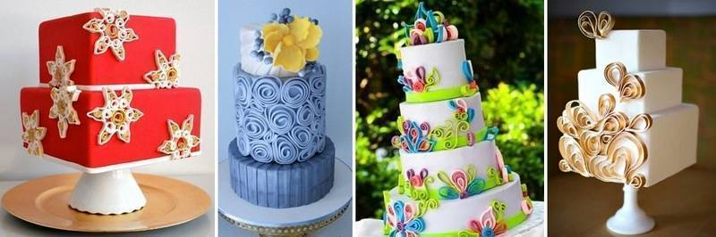
Торт из кексиков
Идея составного торта из множества порционных элементов – идеальный вариант для праздника со множеством гостей. Каждый может взять себе кусок, при этом нет никакой суеты с разрезанием торта, и даже нет нужды в отдельной посуде и приборах, весь кекс в бумажной формочке можно взять руками.
Обычно такой торт составляют из капкейков – маленьких кексиков, украшенных кремом или глазурью.
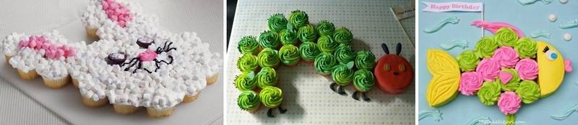
Есть два распространенных варианта исполнения этой задумки:
- Имитация многоярусного торта с использованием специальной подставки. В этом случае множество кексиков, оформленных в едином стиле, выставляют по количеству гостей на ярусы подставки. Поэтому такой торт еще называют башней из капкейков (cupcake tower). На самый верхний ярус при этом ставится небольшой тортик, декор которого также поддерживает заявленную тему. Все вместе выглядит единой композицией, при этом гостям очень удобно самостоятельно взять себе «кусочек» такого торта.
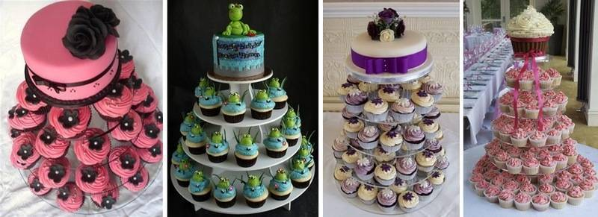
- Другой способ – поставить все кексы в одной плоскости и нанести сверху украшение из крема или мастики (или их сочетания), чтобы оно покрывало все капкейки. Сверху композиция выглядит единым целым, а сбоку видно, что этот «торт» сделан из отдельных кексов. Такой вариант особенно популярен на детских праздниках, ведь кексы можно выложить в форме чего угодно, а маленьким детям будет удобно брать и есть их в бумажной обертке, не испачкав руки.
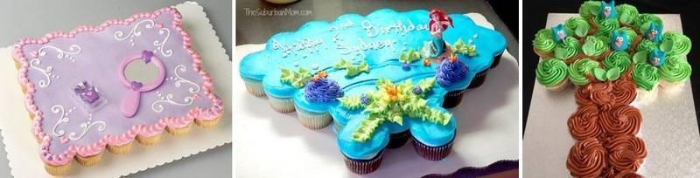
Авторитетный австралийский портал queen.com.au опубликовал тенденции в кондитерской моде на 2016 год. Стоит к ним прислушаться, потому что тенденции на 2015 год они вполне себе угадали. Например, в числе трендов на 15 год австралийцы указали расписные пряники и печенья, разноцветные меренги, подтеки из карамели и шоколада. Итак, что же будет в моде в 2018.
«Акварельная» ручная роспись
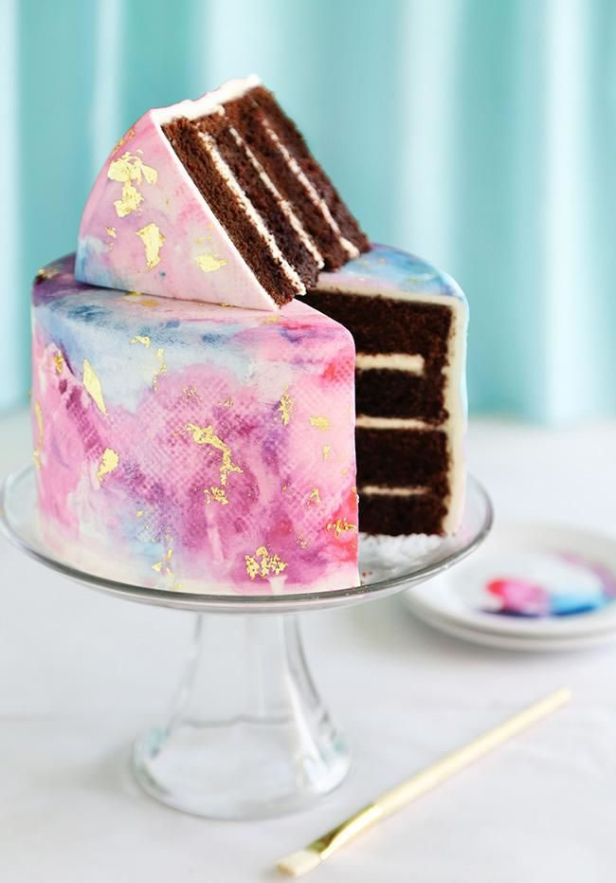
Ручная роспись широко используется сейчас в украшении свадебных тортов, но в 2016 году мода на «акварель» распространится также на печенье и капкейки. Так что вооружитесь мастикой, гелевыми красителями и небольшим количеством алкоголя, например водкой, если необходимо развести краситель. Рисунок может быть простым или сложным, все зависит от ваших умений. Не забывайте, что зачастую самые простые рисунки выглядят наиболее эффектно.
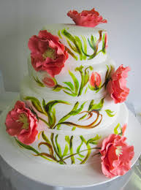

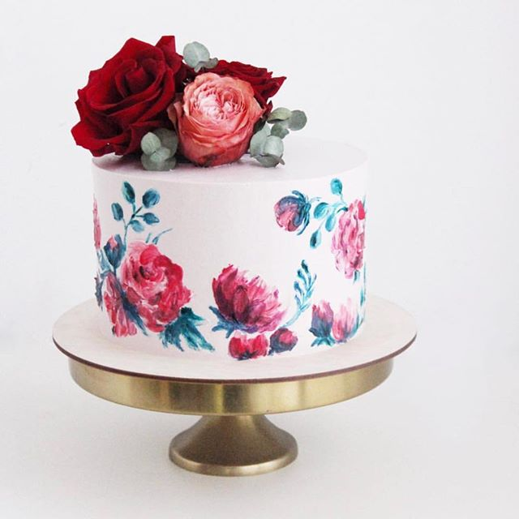

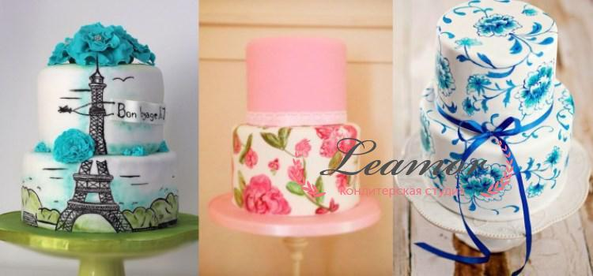
Мрамор
Мрамор делает большой рывок вперед. Пару лет назад мрамор уже стал трендом в дизайне кухонь, в 2016 же он переходит и на мастику. Уже сейчас можно встретить много работ тортов, где мастичный мрамор повторяет классический мраморный рисунок, в стиле дизайнов Calcatta и Carrera. Но со временем мрамор на тортах станет более красочным. Это начало большого тренда.
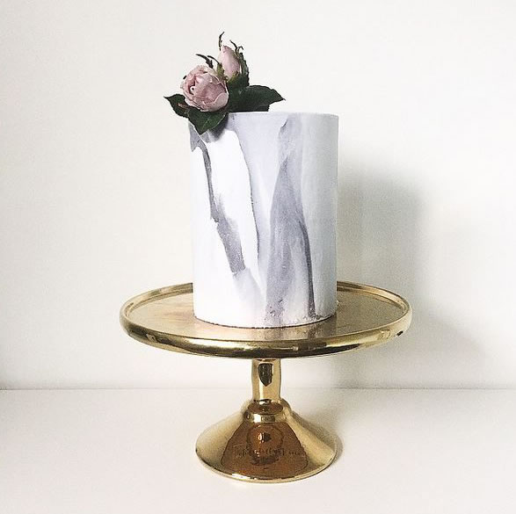
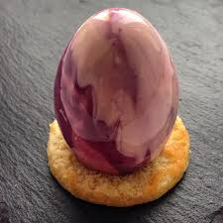
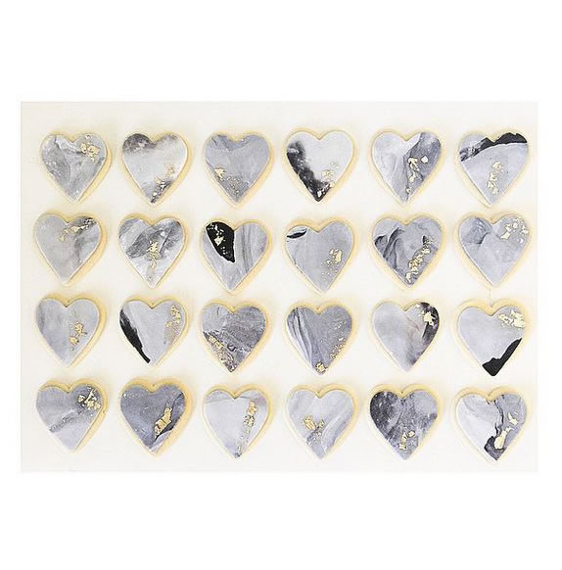
2D фигурки из мастики
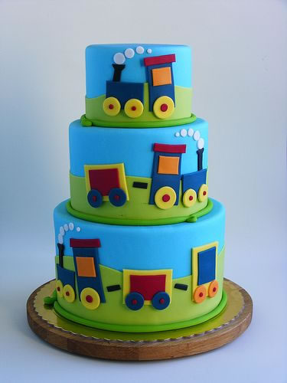
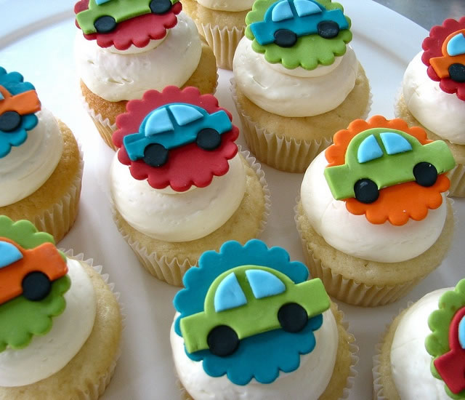
Ничего нового, скажете вы, такие фигурки уже давным-давно используются в оформлении капкейков и печенья. Все верно, но в 2016 2D мастичные фигурки помимо капкейков будут активно использоваться в украшении как свадебных, так и всех остальных тортов. Эти фигурки очень легко сделать, они подвластны даже новичкам, и смотрятся просто потрясно! Поэтому перестаньте тратить кучу сил и денег на создание 3D фигурок из мастики, принимайте новую тенденцию уже сейчас!

Возвращение шоколада (темперированный шоколад)
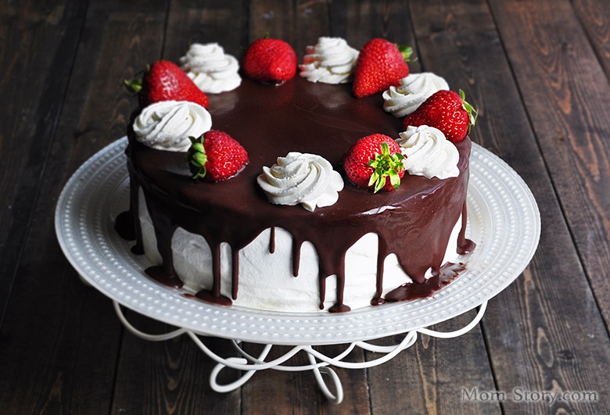
Бедняга старина шоколад, с 2009 года его активно вытесняли радужные торты и торты-амбре. Но сейчас медленно набирает оборот тенденция украшения в «новом шоколадном стиле», и выглядят такие торты сногсшибательно. Скажите «Прощай» различным шоколадным завиткам и поприветствуйте шоколадное амбре! Попадите в этот тренд сейчас, и получите кучу клиентов- шоколадных фанатов! Экстракты рома, бренди, апельсина, мяты и кофе помогут сделать такие торты еще более вкусными.
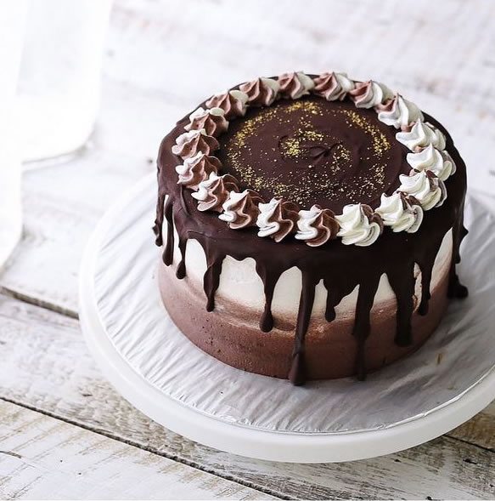
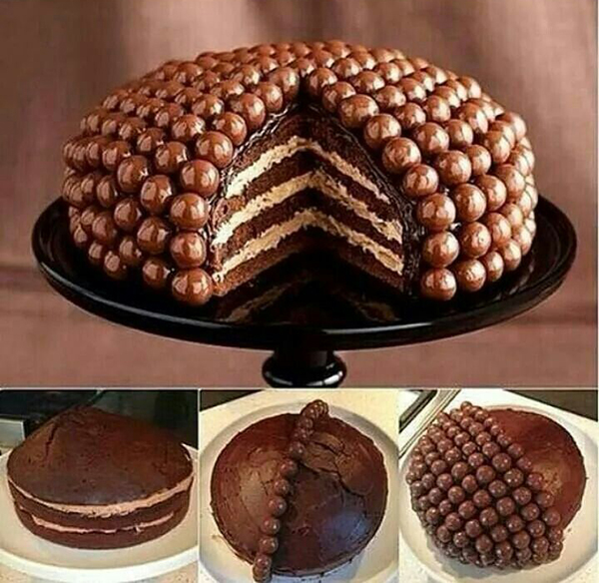
Айсинг
Слово «айсинг» вызывает ассоциации с ледяными украшениями, и это действительно так. Роял айсинг в переводе с английского означает «королевская глазурь». Она давно уже используется в Англии для украшения свадебных и праздничных тортов. Что такое айсинг, знают и наши отечественные кондитеры, которые создают объемные, будто созданные из тонкого кружева узоры и фигуры и преображают ими не только торты, но и пряники, пирожные и другие сладости.
Это густая клейкая масса из свежих яичных белков, сахарной пудры и лимонного сока. Ее помещают в кондитерский конверт и с помощью айсинг трафаретов, на которые предварительно кладут плотную пищевую пленку, рисуют по контурам узор белоснежного цвета.

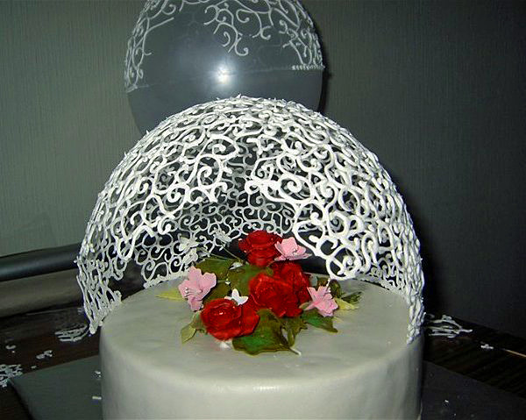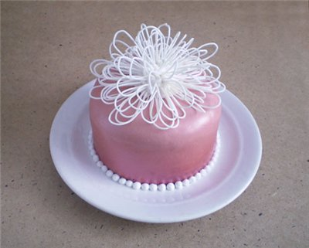
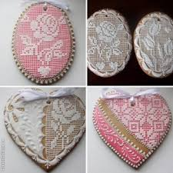
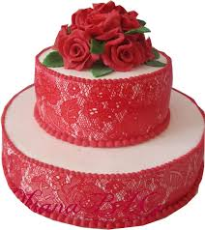

Зеркальная глазурь

Зеркальная глазурь – это глазурь на основе шоколада, какао или сливок, с добавлением желатина или пектина, в готовом виде имеющая глянцевую поверхность. Правильно приготовленная глазурь характеризуется высокой отражающей способностью, можно сказать, дает практически зеркальное покрытие (откуда, собственно, и появилось название).
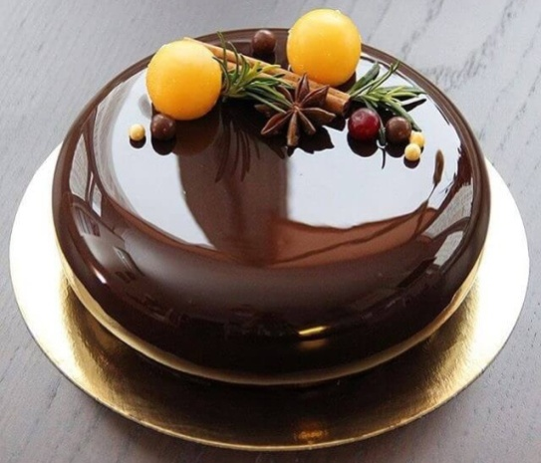
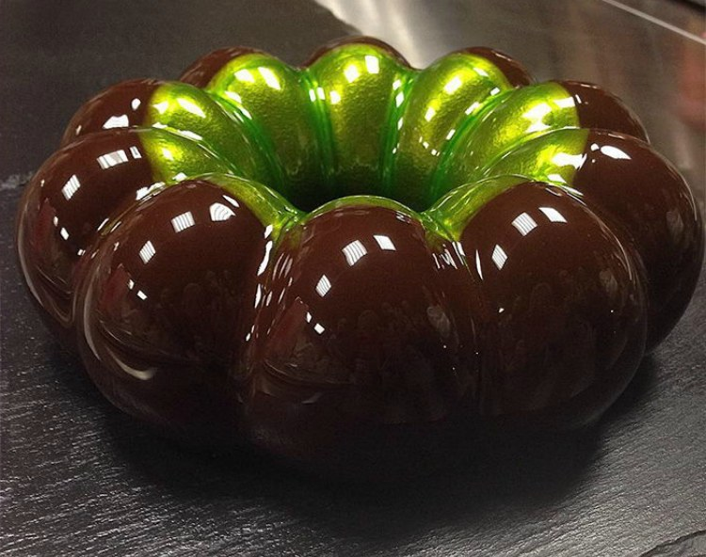
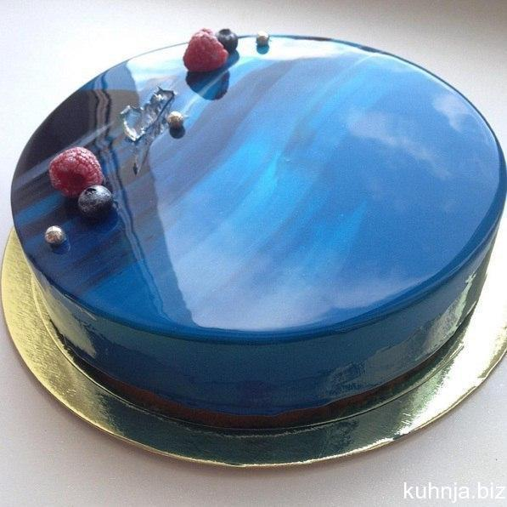
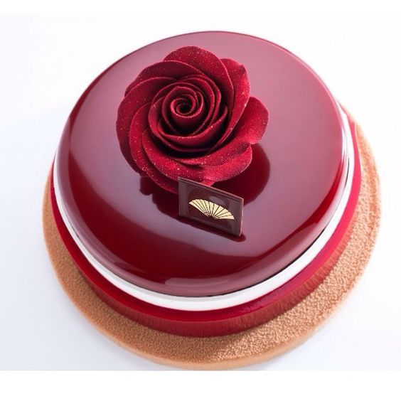
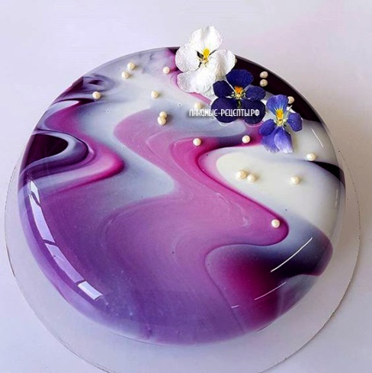
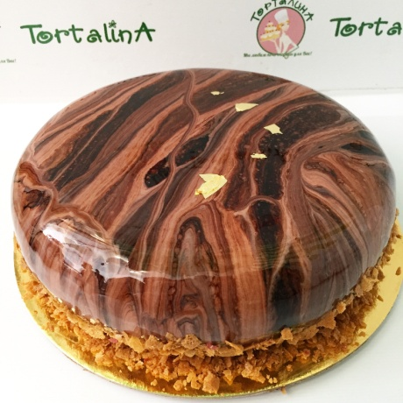
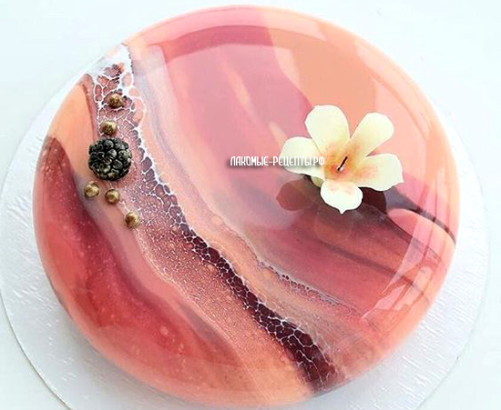
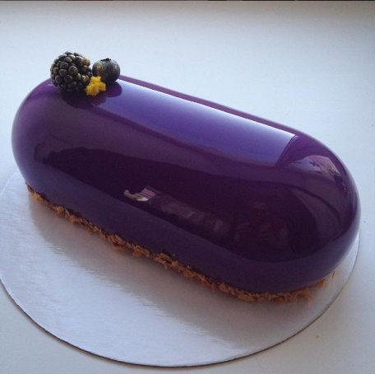

Урок 18-23. Лабораторная работа № 13 Приготовление сложных бисквитных пирожных – 6ч Приготовить изделие и прислать фотоотчет

Лабораторная работа
Приготовление и оформление мелкоштучных кондитерских изделий
Задание: (название блюда)
Цель: изучить правила приготовления и оформления мелкоштучного изделия », научиться составлять технологическую карту на изделие « », описать оборудование и инвентарь используемый для приготовления изделия.
Ход работы:
1. Определить последовательность технологических операций приготовления изделия « »
2. Дать оценку качества сырья
3. Описать краткую технологию приготовления изделия
4. Дать оценку качества готовой продукции
5. Определить изменения массы сырья при механической и тепловой обработке
6. Описать виды оборудования и инвентаря используемое для приготовления изделия.
7. Составить технологическую карту на изделие
8. Приготовить изделие
Отчет
1. Определить последовательность технологических операций приготовления торта « »
2. Дать оценку качества сырья
Сырье Внешний вид Консистенция Цвет Вкус Запах
3. Описать краткую технологию приготовления изделия
4. Дать оценку качества готовой продукции
Оценка Внешний вид Консистенция Вкус Запах Цвет
«5» «4» «3» «2» 5. Определить изменения массы сырья при механической и тепловой обработке
Сырье Масса Брутто Отходы при механобр (%) Масса Нетто Отходы при тепловой обработке (%) Масса готовой продукции
6.Описать виды оборудования и инвентаря используемое для приготовления изделия.
Торт « » Оборудование Инвентарь
7.Составить технологическую карту на изделие

Лабораторная работа
Тема: «Приготовление бисквитных и песочных пирожных»
Цель работы:
- Произвести расчет сырья на пирожные бисквитные по сборнику рецептур мучных кондитерских и булочных изделий, по рецептуре № 266а на 40 шт.стр.165.
- Произвести расчет сырья на пирожные песочные по сборнику рецептур мучных кондитерских и булочных изделий, по рецептуре № 288б на
30 шт.стр.178.
- Произвести расчет упека бисквитного и песочного полуфабрикатов.
- Составить технологическую схему приготовления пирожных.
Обеспечение: Сборник рецептур мучных кондитерских и булочных изделий (Составитель Павлов А.В.), посуда, инвентарь, сырье для приготовления бисквитного теста и пирожных.

Ход работы:
- Подготовить посуду и инвентарь.
- Подготовить продукты к производству.
- Произвести расчет сырья на указанное количество изделий.
- Произвести замес бисквитного и песочного теста.
- Произвести формовку и выпечку полуфабриката, оформить пирожные.
- Составить технологическую карту на указанное количество изделий.
- Составить технологическую схему приготовления бисквитных и песочных пирожных.
- Произвести расчет упека.
- Произвести дегустацию.
- Защитить работу.

Преподаватель Власенко М.В.

